1. 假设系统为UBUNTU,首先查看你所安装的NGINX是否支持SSL

#nginx –V

会显示

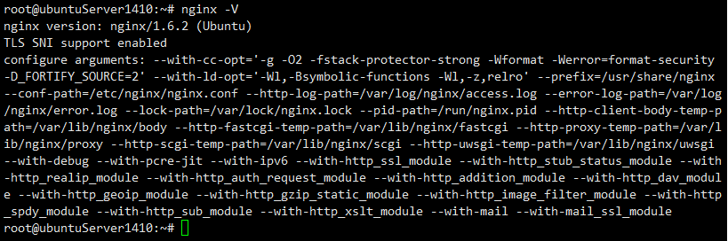

查看是否有--with-http_ssl_module，若没有，请自行重装NGINX，并加上http_ssl_module的支持，目前用apt-get install nginx都会自动装上此模块。

1. 申请免费证书
2. 申请地址

<https://buy.wosign.com/free/#myorder>

注册、登陆后，出现如下画面

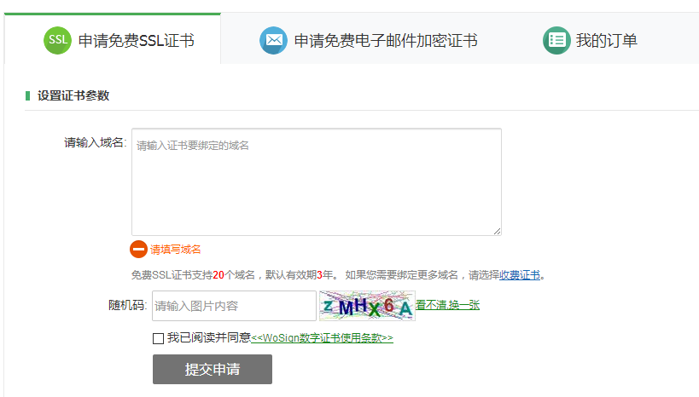

注意：免费的证书默认有效期3年。 到期后你可以再次申请。

1. 证书下载

到我的订单里下载，解压得到如下目录

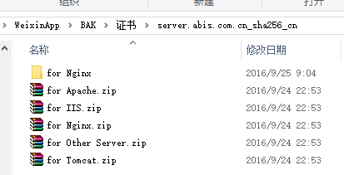

将for Nginx.zip解压，得到如下文件，这两个就是证书

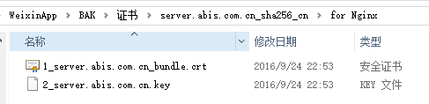

1. 安装配置
2. 假设您的NGINX安装在/etc/nginx，在此目录下新建目录ssl，并将这两个证书文件拷到此目录下。如下图：

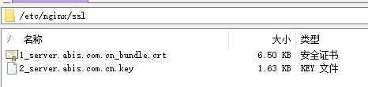

1. 修改你的域名配置文件，

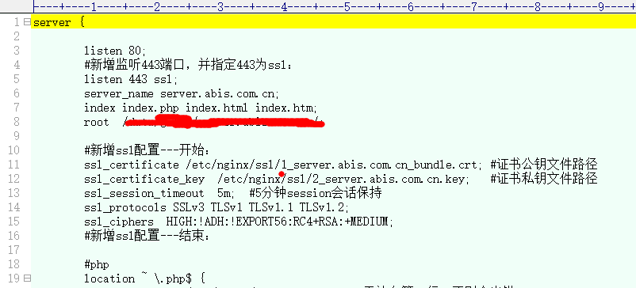

如下代码：

server {

listen 80;

#新增监听443端口，并指定443为ssl：

listen 443 ssl;

server_name server.abis.com.cn;

index index.php index.html index.htm;

root /你的网站文件所在目录/;

#新增ssl配置---开始：

ssl_certificate /etc/nginx/ssl/1_server.abis.com.cn_bundle.crt; #证书公钥文件路径

ssl_certificate_key /etc/nginx/ssl/2_server.abis.com.cn.key; #证书私钥文件路径

ssl_session_timeout 5m; #5分钟session会话保持

ssl_protocols SSLv3 TLSv1 TLSv1.1 TLSv1.2;

ssl_ciphers HIGH:!ADH:!EXPORT56:RC4+RSA:+MEDIUM;

#新增ssl配置---结束：

#以下为你所配置LOCATION，保持不变

#php

location ~ \.php$ {

……

}

1. 重启你的nginx，命令为：

# /etc/init.d/nginx restart

1. 在浏览器中打开你的域名，看是否支持

<https://server.abis.com.cn/>

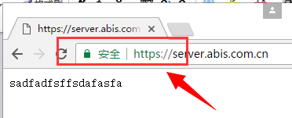

绿色。OK！

本文由“宿迁老葛”（QQ：9411526）从网上搜集资料整理。感谢原作者和所有TV。

本文由“微信小程序开发”官方QQ群提供赞助，群号：236089949，欢迎大家加群进行技术交流。（进群后请改网名，格式：城市:语言:网名）